AED設置場所等変更依頼書

AED設置場所等の変更が生じた場合、お手数ですが、以下の用紙にご記入の上、
メールアドレス：aed-rescue.order@jll.co.jpに送付頂くか、FAX（03-6711-5234）にてご連絡をお願いいたします。

ご依頼年月日： シリアル番号：
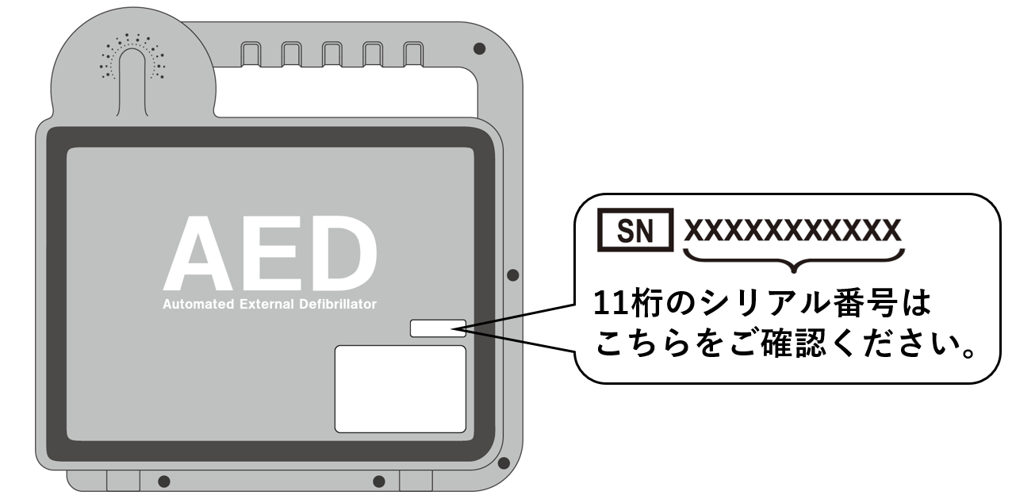
企業・施設名：

 | 変更前 | 変更後
企業・施設名
企業・施設住所 | 〒 | 〒
設置場所住所  ※施設住所と  異なる場合のみ | 〒 | 〒
電話番号
ご担当者部署ご担当者名
その他特記事項

上記に関するお問合わせは、弊社コールセンター TEL 0120-001-332までご連絡ください。

【個人情報の取り扱いについて】
ご記入頂きました個人情報はAEDアフターサービス管理、製品不具合、製品リコール以外には使用しません。また、ご本人の同意無く第三者に開示・提供することもございません。必要な個人情報をご提供いただけない場合、AEDアフターサービス管理等について、適切なご対応を行えない可能性がございます。また、提供いただいた個人情報には、開示等(開示、利用目的の通知、訂正・追加又は削除、利用の停止)を請求する権利があります。ご希望の場合は、下記、個人情報お問い合わせ窓口までご連絡ください。

日本ライフライン株式会社 個人情報保護管理者 取締役人事総務統括部長
個人情報お問い合わせ窓口 TEL：03-6711-5225

